**EXMO. SR. PRESIDENTE DA CÂMARA MUNICIPAL DE SUMARÉ,**

Indico ao Exmo. Sr. Prefeito Municipal, e ele ao departamento competente, que seja providenciada a troca de lâmpada do poste localizado na esquina formada pelo encontro das ruas **Virgínio Cia ( CEP: 13.175-460) e Plínio Giometti (CEP: 13.175-340),** em frente ao número 546, no bairro Jardim Luiz Cia.

Sala das Sessões, 13 de abril de 2021.

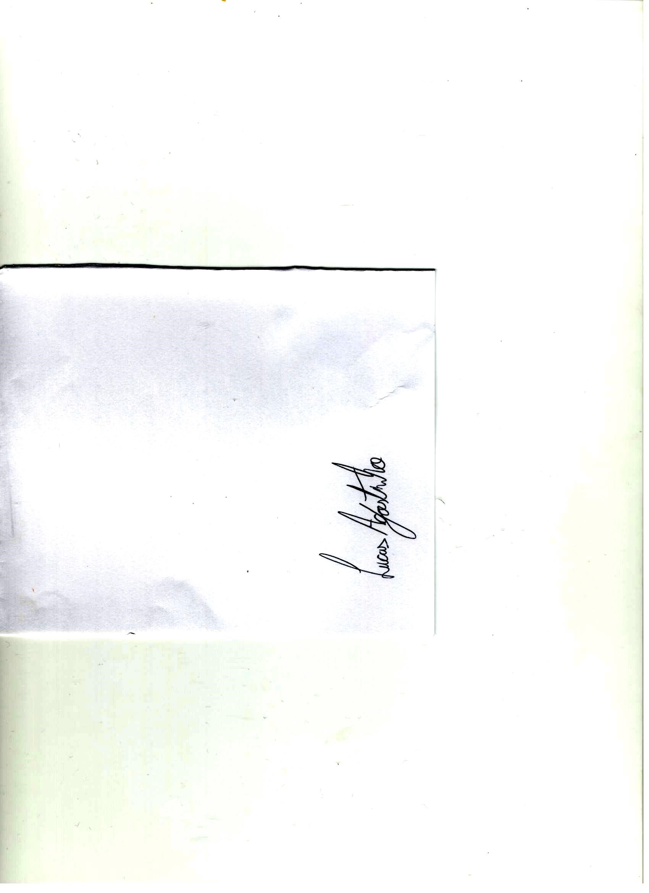

LUCAS AGOSTINHO

Vereador